**CASOS DE USOS**

**ADMINISTRADOR DE USUARIOS**

**Recuperar contraseña**

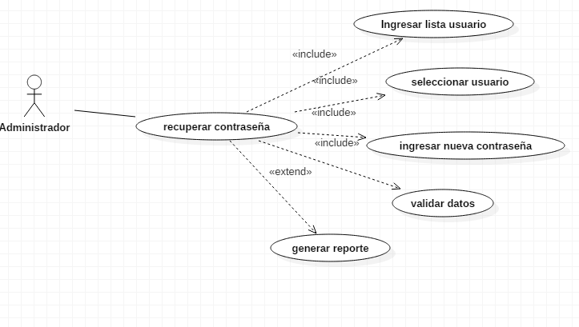

|  |  |  |
| --- | --- | --- |
| **Nombre caso de uso** | DCU Recuperar-Contraseña | |
| **Objetivo** | El administrador asigna nueva contraseña al usuario en caso de que este la pierda o la olvide | |
| **Actores** | Administrador | |
| **Casos de uso que extienden** | Generar reporte | |
| **Casos de uso incluidos** | Ingresar lista usuaria, seleccionar usuario, ingresar nueva contraseña, validar datos | |
| **Precondiciones** | El sistema debe estar en funcionamiento, el usuario debe estar registrado en el sistema, el usuario administrador debe estar dentro del sistema | |
| **Poscondiciones** | El cambio de contraseña a un usuario | |
| **Flujo Básico** | USUARIO  1. Ingresar lista de usuarios  2. seleccionar usuario  3 ingresar nueva contraseña  4.ingresar nueva contraseña | SISTEMA |
| **Flujos Alternativos** | Ninguno | |
| **Requerimientos no funcionales** (Usabilidad, seguridad, funcionalidad) | | |
| **Ejecución** | Media | |
| **Frecuencia** | Cada vez que el usuario olvide su contraseña. | |
| **Notas** |  | |

**Agregar usuario**

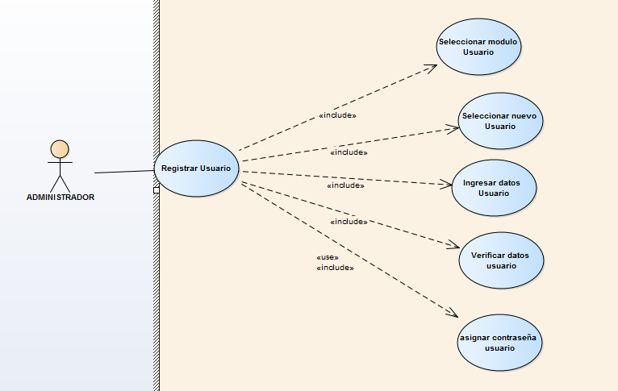

|  |  |  |
| --- | --- | --- |
| **Nombre caso de uso** | Agregar Usuario | |
| **Objetivo** | El usuario administrador agrega un nuevo usuario. | |
| **Actores** | Administrador | |
| **Casos de uso que extienden** |  | |
| **Casos de uso incluidos** | Seleccionar modulo usuario, seleccionar nuevo usuario, ingresar datos usuarios, verificar datos usuarios, asignar contraseña usuario | |
| **Precondiciones** | El sistema debe estar en funcionamiento, el administrador debe estar ingresado en el sistema | |
| **Poscondiciones** | El administrador ha registrado un usuario | |
| **Flujo Básico** | USUARIO  1. Seleccionar modulo Usuario  2. seleccionar nuevo usuario  3 Ingresar datos usuario  4 Verificar datos Usuario  5Asignar contraseña usuario | SISTEMA |
| **Flujos Alternativos** | Ninguno | |
| **Requerimientos no funcionales** (Usabilidad, seguridad, funcionalidad) | | |
| **Ejecución** | Media | |
| **Frecuencia** | Cada vez que el usuario necesite crear un usuario. | |
| **Notas** |  | |
|  |  | |

**Modificar usuario**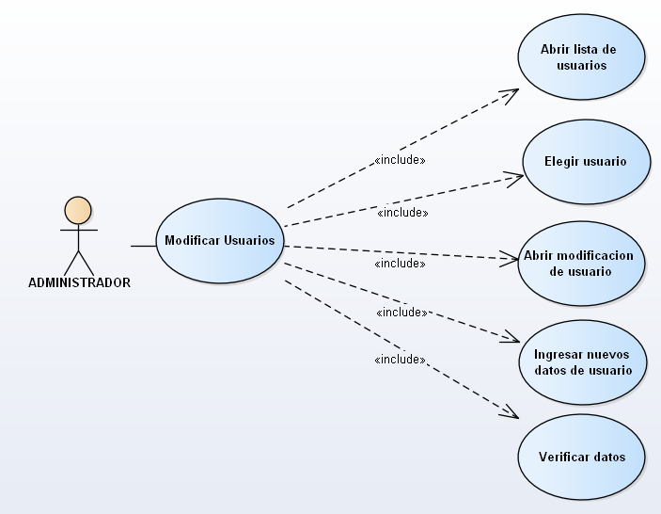

|  |  |  |
| --- | --- | --- |
| **Nombre caso de uso** | Modificar usuario | |
| **Objetivo** | El usuario administrador puede modificar usuario | |
| **Actores** | Administrador | |
| **Casos de uso que extienden** |  | |
| **Casos de uso incluidos** | abrir lista de usuarios, elegir usuario, abrir modificación de usuario, ingresar nuevos datos de usuario, verificar datos | |
| **Precondiciones** | El sistema debe estar en funcionamiento, el usuario administrador debe estar registrado y debe estar dentro del sistema, el usuario debe existir | |
| **Poscondiciones** | el usuario administrador ha modificado un usuario | |
| **Flujo Básico** | USUARIO  1 abrir lista de usuarios  2 elegir usuarios  3 abrir modificación de usuario  4ingresar nuevos datos de usuario  5 verificar datos | SISTEMA |
| **Flujos Alternativos** | Ninguno | |
| **Requerimientos no funcionales** (Usabilidad, seguridad, funcionalidad) | | |
| **Ejecución** | Media | |
| **Frecuencia** | Cada vez que el administrador necesite modificar un usuario. | |
| **Notas** |  | |

**ADMINISTRADOR DE CLIENTES**

**Registra Cliente**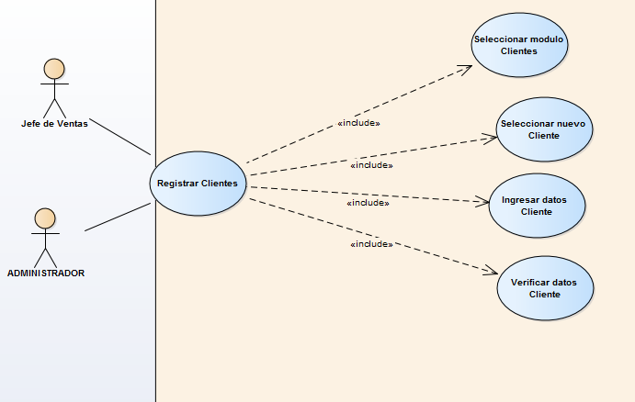

|  |  |  |
| --- | --- | --- |
| **Nombre caso de uso** | Registrar Clientes | |
| **Objetivo** | El usuario administrador y el usuario jefe de ventas puede registrar un cliente | |
| **Actores** | Administrador, Jefe de ventas | |
| **Casos de uso que extienden** |  | |
| **Casos de uso incluidos** | Seleccionar modulo clientes, seleccionar nuevo cliente, ingresar datos nuevos clientes, verificar datos cliente | |
| **Precondiciones** | El sistema debe estar en funcionamiento, el administrador o el jefe de ventas debe estar ingresado en el sistema | |
| **Poscondiciones** | El administrador o el jefe de ventas han registrado un nuevo cliente | |
| **Flujo Básico** | USUARIO  1. Seleccionar modulo clientes  2.seleccionar nuevo cliente  3 Ingresar datos de nuevo cliente  4 verificar datos cliente | SISTEMA |
| **Flujos Alternativos** | Ninguno | |
| **Requerimientos no funcionales** (Usabilidad, seguridad, funcionalidad) | | |
| **Ejecución** | Media | |
| **Frecuencia** | Cada vez que el usuario necesite registrar un nuevo cliente | |
| **Notas** |  | |

**Modificar cliente**

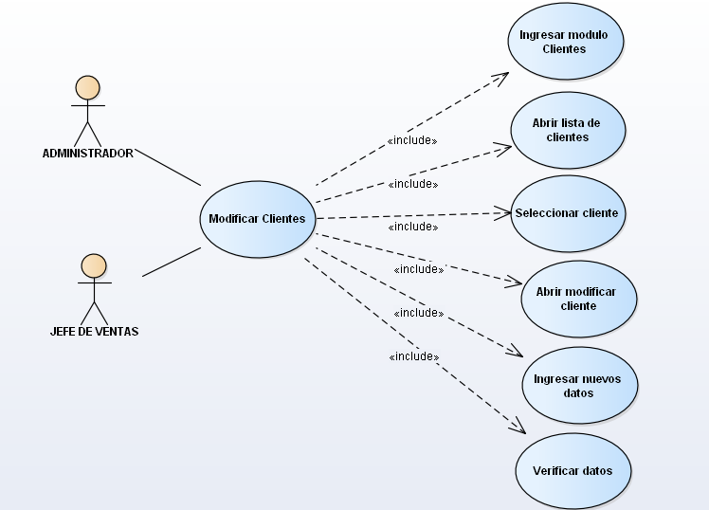

|  |  |  |
| --- | --- | --- |
| **Nombre caso de uso** | Modificar cliente | |
| **Objetivo** | El usuario jefe de ventas o el usuario administrador  Pueden modificar clientes | |
| **Actores** | Jefe de ventas, Administrador | |
| **Casos de uso que extienden** |  | |
| **Casos de uso incluidos** | ingresar modulo clientes, abrir lista de clientes, seleccionar cargo, seleccionar modificar cargo, ingresar nuevos datos de cargo, verificar datos | |
| **Precondiciones** | El sistema debe estar en funcionamiento, el usuario jefe de personal y el usuario administrador deben estar registrado y debe estar dentro del sistema, el cargo debe existir | |
| **Poscondiciones** | El jefe de ventas o el usuario administrador han modificado un cliente | |
| **Flujo Básico** | USUARIO  1 Ingresar Modulo de clientes  2 abrir lista de cargos  3 seleccionar cliente  4 abrir modificar cliente  5ingresar nuevos datos  6 verificar datos | SISTEMA |
| **Flujos Alternativos** | Ninguno | |
| **Requerimientos no funcionales** (Usabilidad, seguridad, funcionalidad) | | |
| **Ejecución** | Media | |
| **Frecuencia** | Cada vez que el jefe de ventas o administrador necesiten modificar un cliente. | |
| **Notas** |  | |

**Eliminar cliente**

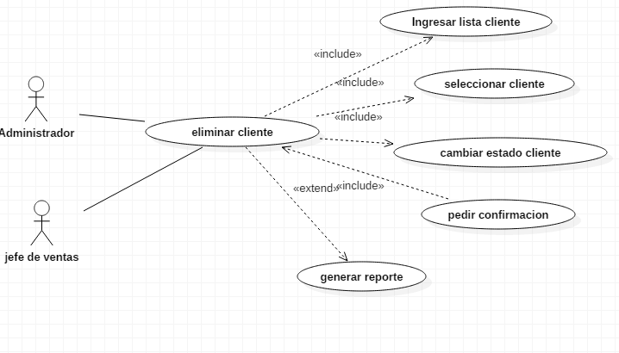

|  |  |  |
| --- | --- | --- |
| **Nombre caso de uso** | Eliminar-Cliente | |
| **Objetivo** | El usuario administrador y el usuario jefe de ventas eliminan cliente. | |
| **Actores** | Administrador, jefe de ventas | |
| **Casos de uso que extienden** | Generar reporte | |
| **Casos de uso incluidos** | Ingresar lista clientes, seleccionar cliente, cambiar estado del cliente, pedir confirmación | |
| **Precondiciones** | El sistema debe estar en funcionamiento, los usuarios deben estar registrados y dentro del sistema, el cliente debe estar registrado | |
| **Poscondiciones** | El administrador ha eliminado un cliente. | |
| **Flujo Básico** | USUARIO  1. Ingresar lista clientes  2 seleccionar cliente  3 cambiar estado del cliente | SISTEMA  4 pedir confirmación |
| **Flujos Alternativos** | Ninguno | |
| **Requerimientos no funcionales** (Usabilidad, seguridad, funcionalidad) | | |
| **Ejecución** | Media | |
| **Frecuencia** | Cada vez que el usuario administrador o el usuario jefe de necesite eliminar un cliente | |
| **Notas** |  | |

**ADMINISTRADOR DE PROVEEDORES**

**Eliminar proveedor**

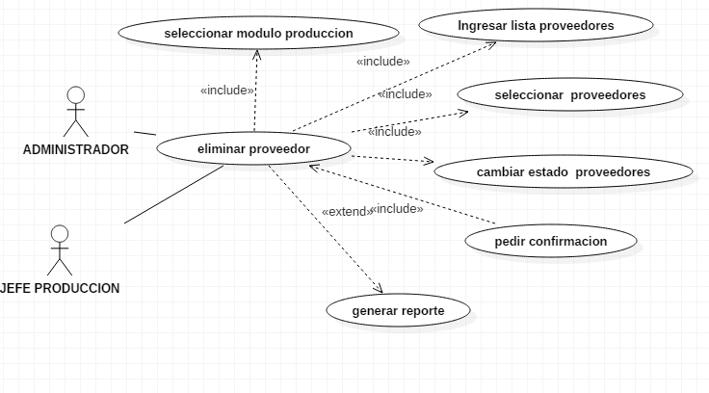

|  |  |  |
| --- | --- | --- |
| **Nombre caso de uso** | Eliminar-Proveedor | |
| **Objetivo** | El usuario administrador y el usuario jefe de producción eliminan un proveedor | |
| **Actores** | Administrador, Jefe de producción | |
| **Casos de uso que extienden** | Generar reporte | |
| **Casos de uso incluidos** | Seleccionar modulo producción, Ingresar lista de proveedores, seleccionar proveedores, cambiar estado del proveedor, pedir confirmación | |
| **Precondiciones** | El sistema debe estar en funcionamiento debe existir el proveedor, los usuarios deben estar registrados e ingresados en el sistema, debe estar registrado el proveedor | |
| **Poscondiciones** | El administrador o el jefe de producción a eliminado un proveedor | |
| **Flujo Básico** | USUARIO  1seleccionar modulo proveedores  2 Ingresar lista de proveedores  3 seleccionar proveedor  4 cambiar estado del proveedor | SISTEMA  5 pedir confirmación |
| **Flujos Alternativos** | Ninguno | |
| **Requerimientos no funcionales** (Usabilidad, seguridad, funcionalidad) | | |
| **Ejecución** | Media | |
| **Frecuencia** | Cada vez que los usuarios necesiten eliminar un proveedor. | |
| **Notas** |  | |

**ADMINISTRADOR DE EMPLEADOS**

**Registrar empleado**

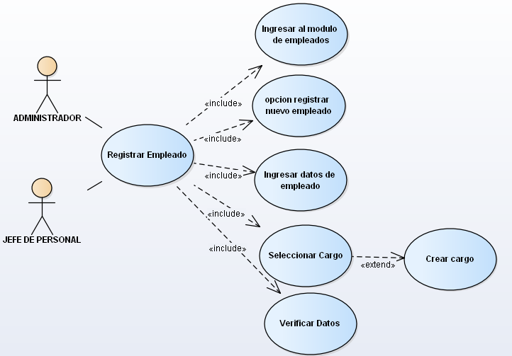

|  |  |  |
| --- | --- | --- |
| **Nombre caso de uso** | Registrar Empleado | |
| **Objetivo** | El usuario administrador y el usuario jefe de personal pueden registrar un cliente | |
| **Actores** | Administrador, Jefe de personal | |
| **Casos de uso que extienden** | Crear cargo | |
| **Casos de uso incluidos** | 1. Seleccionar módulo de empleados  2.opcion registrar nuevo empleado  3 Ingresar datos de empleado  4 seleccionar cargo  5verificar datos | |
| **Precondiciones** | El sistema debe estar en funcionamiento, el administrador o el jefe de personal debe estar ingresado en el sistema | |
| **Poscondiciones** | El administrador o el jefe de personal han registrado un nuevo empleado | |
| **Flujo Básico** | USUARIO  1. Seleccionar módulo de empleados  2.opcion registrar nuevo empleado  3 Ingresar datos de empleado  4 seleccionar cargo  5verificar datos | SISTEMA |
| **Flujos Alternativos** | Ninguno | |
| **Requerimientos no funcionales** (Usabilidad, seguridad, funcionalidad) | | |
| **Ejecución** | Media | |
| **Frecuencia** | Cada vez que el usuario necesite registrar un nuevo cliente | |
| **Notas** |  | |

**Eliminar empleado**

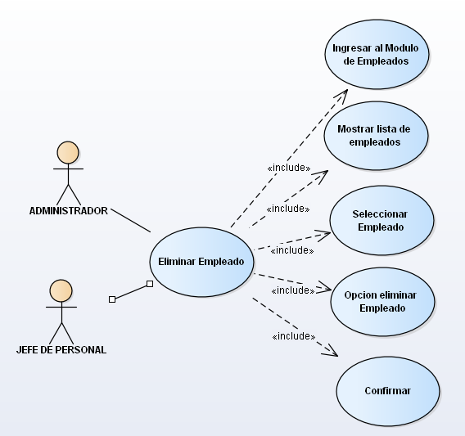

|  |  |  |
| --- | --- | --- |
| **Nombre caso de uso** | Eliminar Empleado | |
| **Objetivo** | El usuario administrador y el usuario jefe de producción eliminan un empleado | |
| **Actores** | Administrador, Jefe de personal | |
| **Casos de uso que extienden** |  | |
| **Casos de uso incluidos** | ingresar al módulo de empleados, mostrar lista de empleados, seleccionar empleado, opción eliminar empleado, confirmar | |
| **Precondiciones** | El sistema debe estar en funcionamiento, los usuarios deben estar registrados e ingresados en el sistema, debe existir el empleado | |
| **Poscondiciones** | El administrador o el jefe de personal han eliminado un empleado | |
| **Flujo Básico** | USUARIO  1ingresar al módulo de empleados  2mostrar lista de empleados  3 seleccionar empleado  4opcion eliminar empleado  5confirmar | SISTEMA |
| **Flujos Alternativos** | Ninguno | |
| **Requerimientos no funcionales** (Usabilidad, seguridad, funcionalidad) | | |
| **Ejecución** | Media | |
| **Frecuencia** | Cada vez que los usuarios necesiten eliminar un empleado. | |
| **Notas** |  | |

**Modificar empleado**

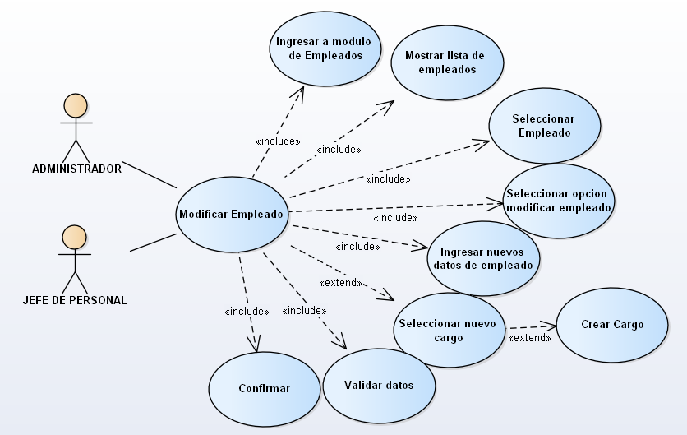

|  |  |  |
| --- | --- | --- |
| **Nombre caso de uso** | Modificar empleado | |
| **Objetivo** | El usuario jefe de personal o el usuario administrador  Pueden modificar empleado | |
| **Actores** | Jefe de personal, Administrador | |
| **Casos de uso que extienden** | Seleccionar nuevo cargo, Crear cargo | |
| **Casos de uso incluidos** | ingresar módulo de empleados, mostrar lista de empleados, seleccionar empleado, seleccionar opción modificar empleado, ingresar nuevos datos de empleado, validar datos, confirmar | |
| **Precondiciones** | El sistema debe estar en funcionamiento, el usuario jefe de personal y el usuario administrador deben estar registrado y debe estar dentro del sistema, el empleado debe existir | |
| **Poscondiciones** | El jefe de ventas o el usuario administrador ha modificado un empleado | |
| **Flujo Básico** | 1ingresar módulo de empleados,  2mostrar lista de empleados  3, seleccionar empleado,  4seleccionar opción modificar empleado,  5ingresar nuevos datos de empleado,  6validar datos,  7confirmar | SISTEMA |
| **Flujos Alternativos** | Ninguno | |
| **Requerimientos no funcionales** (Usabilidad, seguridad, funcionalidad) | | |
| **Ejecución** | Media | |
| **Frecuencia** | Cada vez que el jefe de personal o administrador necesiten modificar un empleado | |
| **Notas** |  | |

**Manejo de cargos**

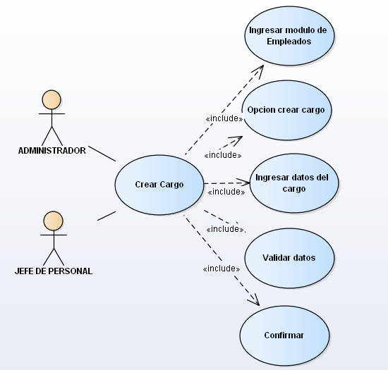

|  |  |  |
| --- | --- | --- |
| **Nombre caso de uso** | Crear cargo | |
| **Objetivo** | El usuario jefe de personal o el usuario administrador  Pueden crear cargos de acuerdo a la necesidad de la empresa | |
| **Actores** | Jefe de personal, Administrador | |
| **Casos de uso que extienden** |  | |
| **Casos de uso incluidos** | Abrir modulo empleados, opción crear cargo, ingresar datos del cargo, validar datos, confirmar | |
| **Precondiciones** | El sistema debe estar en funcionamiento, el usuario jefe de personal y el usuario administrador deben estar registrado y debe estar dentro del sistema | |
| **Poscondiciones** | El jefe de personal o el usuario administrador han registrado un nuevo cargo | |
| **Flujo Básico** | USUARIO  1 Abrir Modulo de empleados  2 opción crear cargo  3 ingresar datos del cargo  4 validar datos  6 confirmar | SISTEMA |
| **Flujos Alternativos** | Ninguno | |
| **Requerimientos no funcionales** (Usabilidad, seguridad, funcionalidad) | | |
| **Ejecución** | Media | |
| **Frecuencia** | Cada vez que el jefe de personal o administrador necesiten crear un cargo. | |
| **Notas** |  | |

**Eliminar cargo**

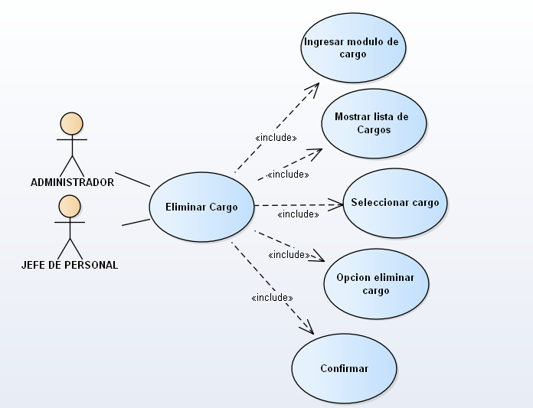

|  |  |  |
| --- | --- | --- |
| **Nombre caso de uso** | Eliminar cargo | |
| **Objetivo** | El usuario jefe de personal o el usuario administrador  Pueden eliminar cargos de acuerdo a la necesidad de la empresa | |
| **Actores** | Jefe de personal, Administrador | |
| **Casos de uso que extienden** |  | |
| **Casos de uso incluidos** | Abrir modulo empleados, mostrar lista de cargos, seleccionar cargo, opción eliminar cargo confirmar | |
| **Precondiciones** | El sistema debe estar en funcionamiento, el usuario jefe de personal y el usuario administrador deben estar registrado y debe estar dentro del sistema, el cargo debe existir | |
| **Poscondiciones** | El jefe de personal o el usuario administrador han eliminado un cargo | |
| **Flujo Básico** | USUARIO  1 Abrir Modulo de empleados  2 opción crear cargo  3 ingresar datos del cargo  4 validar datos  6 confirmar | SISTEMA |
| **Flujos Alternativos** | Ninguno | |
| **Requerimientos no funcionales** (Usabilidad, seguridad, funcionalidad) | | |
| **Ejecución** | Media | |
| **Frecuencia** | Cada vez que el jefe de personal o administrador necesiten eliminar un cargo. | |
| **Notas** |  | |

**Modificar cargos**

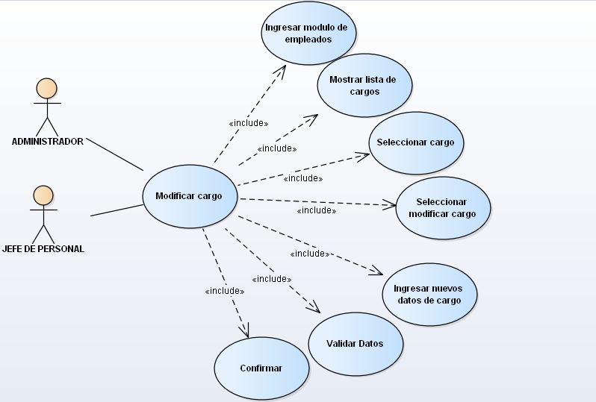

|  |  |  |
| --- | --- | --- |
| **Nombre caso de uso** | Modificar cargo | |
| **Objetivo** | El usuario jefe de personal o el usuario administrador  Pueden modificar cargos | |
| **Actores** | Jefe de personal, Administrador | |
| **Casos de uso que extienden** |  | |
| **Casos de uso incluidos** | Abrir modulo empleados, mostrar lista de cargos, seleccionar cargo, seleccionar modificar cargo, ingresar nuevos datos de cargo | |
| **Precondiciones** | El sistema debe estar en funcionamiento, el usuario jefe de personal y el usuario administrador deben estar registrado y debe estar dentro del sistema, el cargo debe existir | |
| **Poscondiciones** | El jefe de personal o el usuario administrador han modificado un cargo | |
| **Flujo Básico** | USUARIO  1 Ingresar Modulo de empleados  2 mostrar lista de cargos  3 seleccionar modificar cargo  4 ingresar nuevos datos de cargo  5validar datos  6 confirmar | SISTEMA |
| **Flujos Alternativos** | Ninguno | |
| **Requerimientos no funcionales** (Usabilidad, seguridad, funcionalidad) | | |
| **Ejecución** | Media | |
| **Frecuencia** | Cada vez que el jefe de personal o administrador necesiten modificar un cargo. | |
| **Notas** |  | |

**ADMINISTRADOR DE PRODUCCION**

**Compra de material**

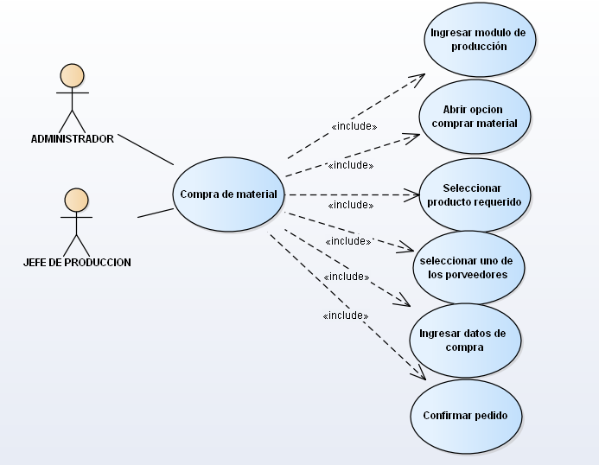

|  |  |  |
| --- | --- | --- |
| **Nombre caso de uso** | Compra de material | |
| **Objetivo** | El usuario jefe de producción o el usuario Administrador registran compra del material | |
| **Actores** | Jefe de producción, Administrador | |
| **Casos de uso que extienden** |  | |
| **Casos de uso incluidos** | Abrir módulo producción, abrir opción comprar material, seleccionar producto requerido. Seleccionar uno de los proveedores, ingresar datos de compra, confirmar pedido | |
| **Precondiciones** | El sistema debe estar en funcionamiento, el usuario jefe de producción y el usuario administrador deben estar registrado y debe estar dentro del sistema | |
| **Poscondiciones** | El jefe de producción o el usuario administrador han registrado una nueva compra de material | |
| **Flujo Básico** | USUARIO  1 Abrir Modulo cargo o empleados  2 mostrar lista de cargos  3 Seleccionar cargo  4 opción eliminar cargo  6 confirmar | SISTEMA |
| **Flujos Alternativos** | Ninguno | |
| **Requerimientos no funcionales** (Usabilidad, seguridad, funcionalidad) | | |
| **Ejecución** | Media | |
| **Frecuencia** | Cada vez que el jefe de producción o administrador realicen una compra de material. | |
| **Notas** |  | |

**Registrar Producción** 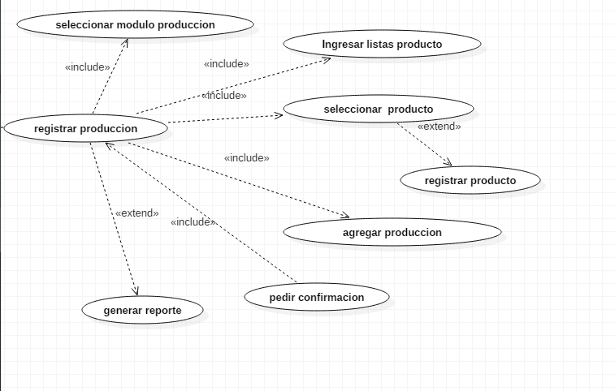

|  |  |  |
| --- | --- | --- |
| **Nombre caso de uso** | Registrar Producción | |
| **Objetivo** | El usuario jefe de producción registra una producción. | |
| **Actores** | Jefe de producción | |
| **Casos de uso que extienden** | Registrar producto | |
| **Casos de uso incluidos** | Seleccionar módulo producción, selecciona producto, registrar producción, pedir confirmación | |
| **Precondiciones** | El sistema debe estar en funcionamiento, al menos debe haber un usuario registrado. | |
| **Poscondiciones** | El administrador ha eliminado un usuario. | |
| **Flujo Básico** | USUARIO  1.seleccionar modulo producción  2 Ingresar lista de productos  3 seleccionar producto  4 registrar producción | SISTEMA  4 pedir confirmación |
| **Flujos Alternativos** | Ninguno | |
| **Requerimientos no funcionales** (Usabilidad, seguridad, funcionalidad) | | |
| **Ejecución** | Media | |
| **Frecuencia** | Cada vez que se el usuario necesite agregar una producción. | |
| **Notas** |  | |

**Producción Diaria**

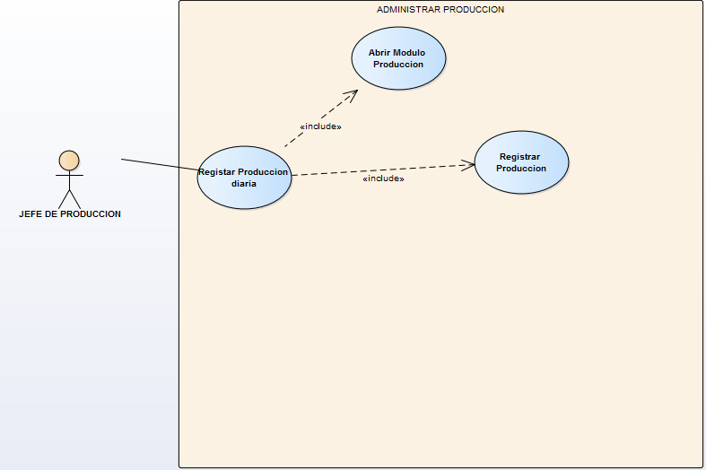

|  |  |  |
| --- | --- | --- |
| **Nombre caso de uso** | Registrar Producción Diaria | |
| **Objetivo** | El usuario jefe de producción registra la producción del día. | |
| **Actores** | Jefe de producción | |
| **Casos de uso que extienden** |  | |
| **Casos de uso incluidos** | Abrir módulo Producción, Registrar Producción | |
| **Precondiciones** | El sistema debe estar en funcionamiento, el usuario de estar registrado, también debe estar dentro del sistema el producto debe estar registrado | |
| **Poscondiciones** | El jefe de producción a registrado la producción del día | |
| **Flujo Básico** | USUARIO  1 Abrir módulo Producción  2 registrar producción | SISTEMA |
| **Flujos Alternativos** | Ninguno | |
| **Requerimientos no funcionales** (Usabilidad, seguridad, funcionalidad) | | |
| **Ejecución** | Media | |
| **Frecuencia** | Los días que se realizan producciones. | |
| **Notas** |  | |

**Registrar Producto**

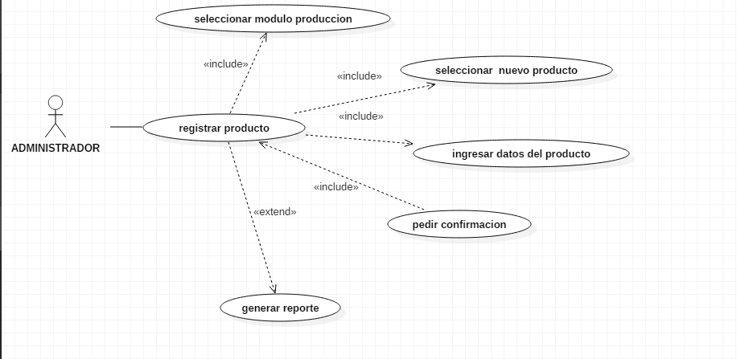

|  |  |  |
| --- | --- | --- |
| **Nombre caso de uso** | Registrar Producto | |
| **Objetivo** | El usuario administrador registra un nuevo producto. | |
| **Actores** | Administrador | |
| **Casos de uso que extienden** | Generar reportes | |
| **Casos de uso incluidos** | Listar productos, seleccionar. Seleccionar nuevo producto, Ingresar, datos del nuevo producto, pedir confirmación | |
| **Precondiciones** | El sistema debe estar en funcionamiento, el usuario administrador debe estar registrado y estar dentro del sistema. | |
| **Poscondiciones** | El administrador ha eliminado un usuario. | |
| **Flujo Básico** | USUARIO  1 Listar Productos  2 Seleccionar nuevo producto  3 Ingresar nuevo producto | SISTEMA  4 Pedir Confirmación |
| **Flujos Alternativos** | Ninguno | |
| **Requerimientos no funcionales** (Usabilidad, seguridad, funcionalidad) | | |
| **Ejecución** | Media | |
| **Frecuencia** | Cada vez que el administrador necesite registrar nuevo producto | |
| **Notas** |  | |

**Registrar Ventas**

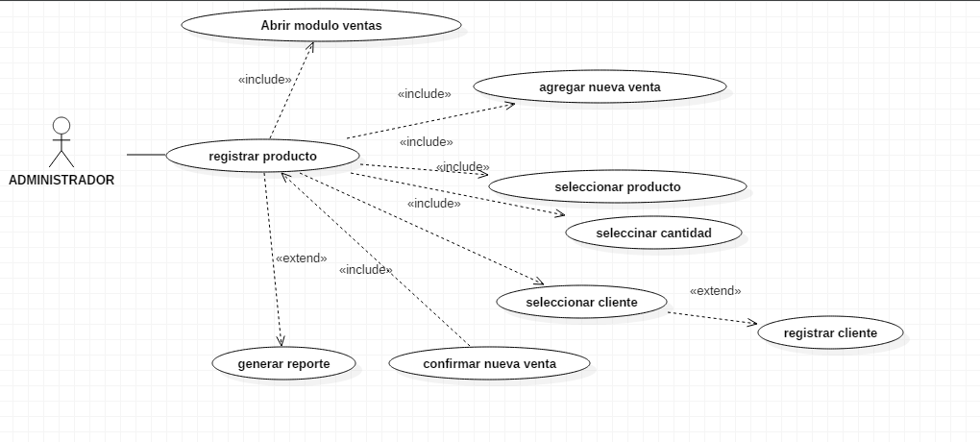

|  |  |  |
| --- | --- | --- |
| **Nombre caso de uso** | Registrar venta | |
| **Objetivo** | El usuario Jefe de ventas realiza el registro de una venta. | |
| **Actores** | Jefe de venta | |
| **Casos de uso que extienden** | , registrar cliente, generar reporte, | |
| **Casos de uso incluidos** | Abrir modulo Ventas, agregar venta, seleccionar producto, seleccionar cantidad, seleccionar cliente, confirmar nueva venta. | |
| **Precondiciones** | El sistema debe estar en funcionamiento, el usuario debe estar registrado y debe estar dentro del sistema | |
| **Poscondiciones** | El jefe de venta a registrado una nueva venta. | |
| **Flujo Básico** | USUARIO  1 Abrir Modulo Ventas  2 Agregar nueva venta  3 Seleccionar Producto  4Seleccionar cantidad  5 Seleccionar cliente | SISTEMA  6 confirmar nueva venta |
| **Flujos Alternativos** | Ninguno | |
| **Requerimientos no funcionales** (Usabilidad, seguridad, funcionalidad) | | |
| **Ejecución** | Media | |
| **Frecuencia** | Cada vez que el jefe de venta realice una venta. | |
| **Notas** |  | |

**Contabilidad**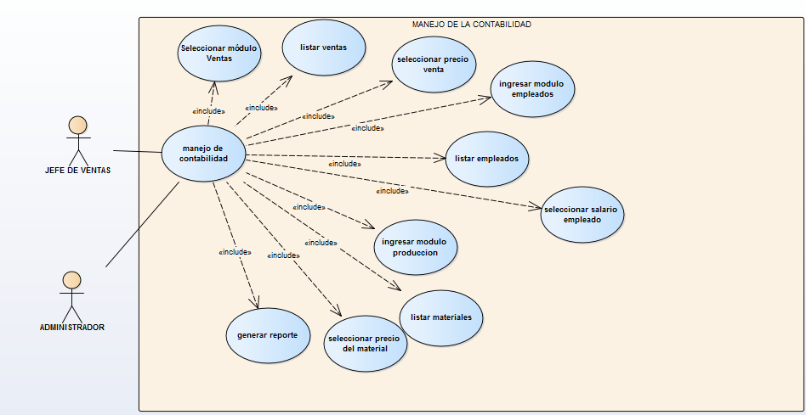

|  |  |  |
| --- | --- | --- |
| **Nombre caso de uso** | Manejar contabilidad | |
| **Objetivo** | El usuario administrador y el usuario jefe de ventas maneja la contabilidad. | |
| **Actores** | Administrador, Jefe de ventas | |
| **Casos de uso que extienden** |  | |
| **Casos de uso incluidos** | Seleccionar modulo ventas, listar ventas, seleccionar precio ventas, ingresar modulo empleados, listar empleados, seleccionar salario empleado, ingresar modulo producción, listar materiales, seleccionar precio de material, generar reporte | |
| **Precondiciones** | El sistema debe estar en funcionamiento, los usuarios deben estar registrados y deben están dentro del sistema. | |
| **Poscondiciones** | El administrador o el jefe de venta generan informes contables. | |
| **Flujo Básico** | USUARIO  1 Seleccionar modulo ventas  2 listar ventas  3 seleccionar precio venta  4 Ingresar modulo empleados  5 listar empleados  6 seleccionar salario empleado  7 Ingresar módulo producción  8Listar materiales  9Seleccionar precio del material  10 generar reporte | SISTEMA |
| **Flujos Alternativos** | Ninguno | |
| **Requerimientos no funcionales** (Usabilidad, seguridad, funcionalidad) | | |
| **Ejecución** | Media | |
| **Frecuencia** | Cada vez que el usuario jefe de ventas o el administrador necesiten generar un informe sobre la contabilidad de la empresa. | |
| **Notas** |  | |

**Realizar consultas**

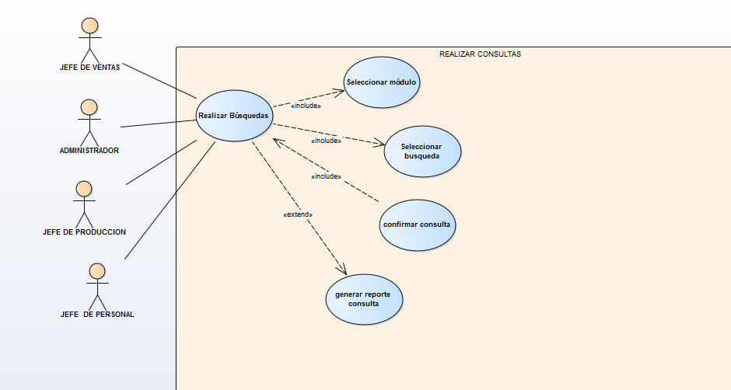

|  |  |  |
| --- | --- | --- |
| **Nombre caso de uso** | Realizar consultas | |
| **Objetivo** | El usuario administrador elimina un usuario. | |
| **Actores** | Administrador | |
| **Casos de uso que extienden** | Guardar reporte | |
| **Casos de uso incluidos** | Ingresar usuario, ingresar contraseña, seleccionar modulo usuarios, buscar y eliminar usuario. | |
| **Precondiciones** | El sistema debe estar en funcionamiento, al menos debe haber un usuario registrado. | |
| **Poscondiciones** | El administrador ha eliminado un usuario. | |
| **Flujo Básico** | USUARIO  1. Ingresar usuario  2. Ingresar contraseña  4. Seleccionar modulo usuarios | SISTEMA  3. Validar datos  4. Buscar y eliminar usuario  5. Guardar reporte |
| **Flujos Alternativos** | Ninguno | |
| **Requerimientos no funcionales** (Usabilidad, seguridad, funcionalidad) | | |
| **Ejecución** | Media | |
| **Frecuencia** | Cada vez que el usuario olvide su contraseña. | |
| **Notas** |  | |

**DIAGRAMA DE ACTIVIDADES**

**Generar reporte**



**Registrar produccion**